## Муниципальное казённое дошкольное образовательное учреждение

## Куйбышевского района - детский сад «Аленушка

## [Проект](http://21.detsad-murmansk.ru/index.php/stupenki/texnologii/377--q-q)

## [«Приобщение детей к русской народной культуре через знакомство с русскими календарными праздниками»](http://21.detsad-murmansk.ru/index.php/stupenki/texnologii/377--q-q)

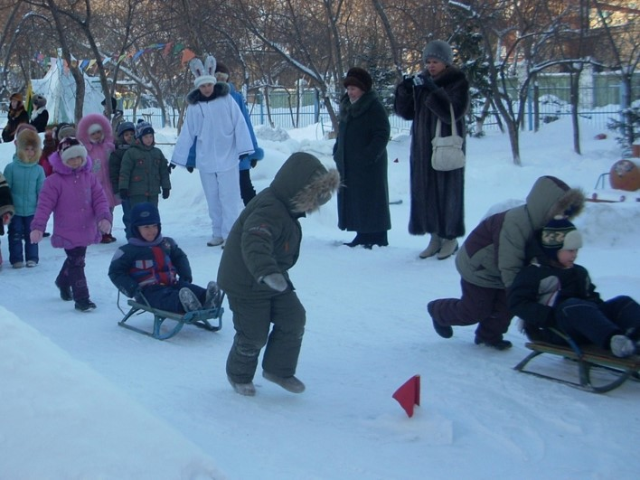

Выполнила: Нестеренко Т. А.

Высшая квалификационная категория

**Актуальность проекта**

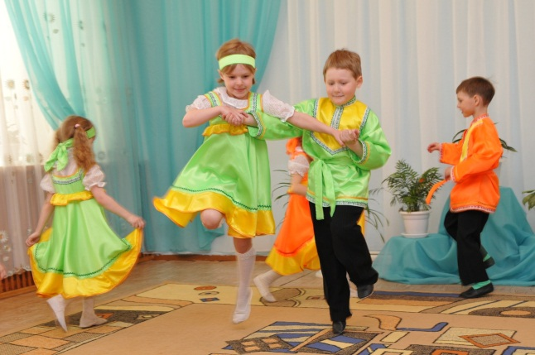 Древние люди говорили, что для абсолютного счастья - человеку необходимо славное Отечество. С этим нельзя не согласиться. Но как сейчас, в нашей современной жизни, воспитать в детях преданность Отечеству, русским традициям и обычаям, гордость за свою Родину, патриотизм? Ответить на эти вопросы – значит восстановить связь времен, вернуть утраченные когда-то ценности. Воспитание гражданина и патриота, знающего и любящего свою Родину, не может быть успешно решено без глубокого познания духовного богатства своего народа, освоения народной культуры.

      Детство – то время, когда возможно подлинное, искреннее погружение в истоки национальной культуры, к русским корням. При этом очень важно, чтобы дети получили первоначальные знания на эмоциональной основе. Этой цели в большей мере соответствуют народные праздники и обряды. Ведь именно в них  фиксируется накопленные веками  наблюдения за характерными особенностями времён года, связанные с трудом и бытом человека во всей их целостности и многообразии. В праздничных обрядах, ритуалах закрепляется социальное поведение, помогающее ребёнку осознать свою национальную принадлежность, а яркая эмоциональная форма и содержание воспитывают положительные чувства.

 Почти ежедневно на нашей планете шумит какой-нибудь праздник или происходит ритуальное действо. Люди собираются вместе, чтобы отметить радостное событие. После долгой холодной зимы мы все с нетерпением ждём весну, а вместе с ней - солнышка, тепла, первой зелени, птичьих голосов. Ждём мы и весенних праздников, только долгое время к ним относили лишь 8 Марта. Но если обратиться к народным традициям на Руси, то можно узнать, что весна особенно щедрая на праздники. Это «Масленица», «Сороки», «Пасха» и др. У  каждого из них своя красота, свои обычаи, обряды и приметы.

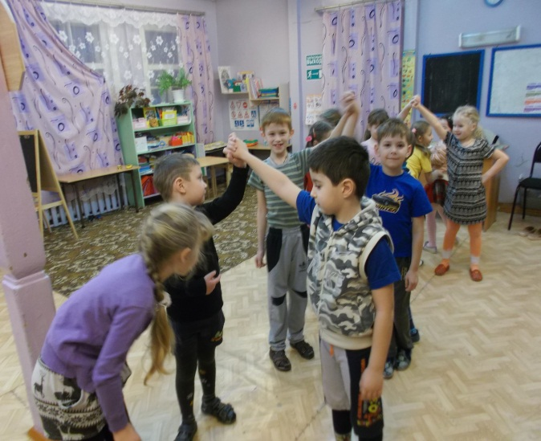 Русские народные праздники не только красивы и веселы, они наполнены смыслом и духовностью, тематическое содержание каждого несет идейную нагрузку, что особенно важно для молодежи. Такая форма досуга ставит личность в условия активной духовной деятельности, ее функцией становится не только культурно-творческая, но и развивающая или информационно-просветительская работа.

**Цель:**  развитие у детей дошкольного возраста устойчивого интереса к русской народной культуре в процессе ознакомления с календарными праздниками.

**Задачи:**

1. Познакомить детей с русскими народными календарными праздниками, которые отмечают при встрече весны: «Масленица», «Сороки».

2. Формировать представление о традициях русского народа при проведении календарных праздников.

3. Активизировать речь детей, расширить словарный запас.

4. Воспитывать у детей чувства причастности к русской культуре, обществу, которое дорожит своим прошлым.

5. Повысить компетентность родителей в вопросах патриотического воспитания детей через знакомство с народными праздниками.

6. Привлечь родителей к активному участию в праздниках «Масленица», «Сороки».

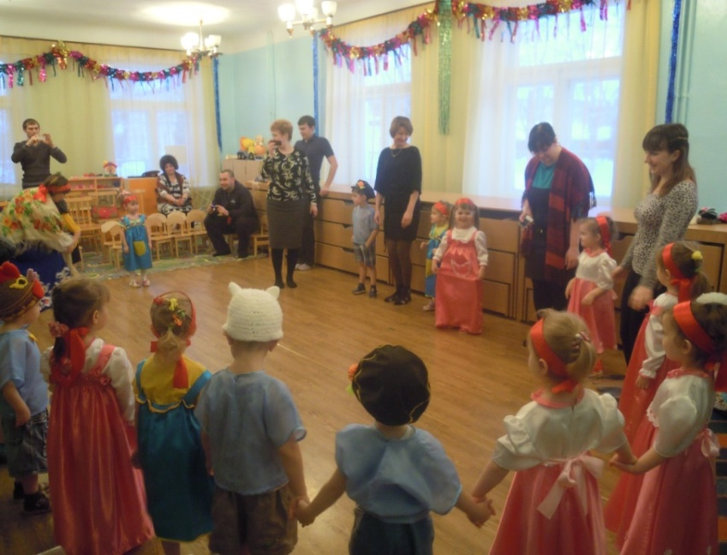

**Тип проекта:**  познавательный.

**Участники проекта:** дети старшей группы, воспитатели, музыкальный руководитель, родители.

**Продолжительность:**  2 месяца.

**Сроки реализации:** март, апрель.

**Этапы реализации проекта**

|  |  |
| --- | --- |
| **Этапы проекта** | **Задачи** |
| I этап  (подготови­тельный) | 1. Определение темы, цели, задач, содержания проекта, прогнозирование результата.  2. Подготовка консультаций для родителей.  3. Проведение вводной беседы с детьми. |
| II этап  (основной) | 1. Беседы об истории праздников, народных традициях и приметах.  2.Разучивание стихов, песен, потешек, загадок, пословиц, поговорок.  3. Чтение русских народных сказок.  4. Рассматривание иллюстраций по русским народным сказкам.  5. Проведение народных подвижных игр.  6. Проведение игр – драматизаций по русским народным сказкам.  7. Организация консультаций, выставка стендовой информации для родителей о традициях и истории праздников. |
| III этап  (заключи­ тельный) | 1. Проведение развлечений: «Масленица», «Сороки».  2. Анализ и классификация собранного материала.  3. Презентация проекта для педагогов. |

**План реализации проекта**

|  |  |  |  |  |
| --- | --- | --- | --- | --- |
| **Направление**  **работы** | **Месяц** | **Мероприятия** | **Цель** | **Литература** |
| Познавательное развитие | Март  Апрель | Непосредственно – образовательная деятельность на тему:  «Ой ты, масленица!»  Беседа на тему:  «Все на масленицу»  Беседа на тему: «Гуляй, да присматривай»  Непосредственно – образовательная деятельность на тему: «Весна, весна,  поди сюда!» | Познакомить детей с праздником «Масленица», разучивание закличек, потешек.  Продолжать знакомить с традициями празднования Масленицы.  Закреплять характерные признаки начала весны, разучивание закличек.  Познакомить детей с праздником «Сороки». | О.Л. Князева, М.Д. Маханёва «Приобщение детей к истокам русской народной культуры» |
| Социально - коммуникативное развитие | Март  Апрель | Дид. игра «Назови героя и сказку».  Развлечение «Масленица».  Игра- драматизация с участием родителей по сказке «Гуси - лебеди».  Развлечение «Сороки». | Закреплять знания детей русских народных сказок.  Доставить детям радость, расширить представление о празднике.  Воспитывать у детей интерес к театрализованной деятельности.  Доставить детям радость, расширить представление о празднике. |  |
| Речевое  развитие | Март  Апрель | Рассматривание иллюстраций к русским народным сказкам.  Рассказывание и пересказ русской народной сказки «Снегурочка».  Разучивание загадок, потешек, закличек, пословиц, поговорок о весне.  Рассказывание и пересказ русской народной сказки  «Гуси – лебеди».  Разучивание загадок, стихотворений, закличек, пословиц, поговорок о птицах, природе. | Воспитывать интерес к сказкам, национальной одежде, предметам быта.  Развивать речевую активность детей, расширять словарный запас. | В.В. Гербова «Развитие речи»  Н.П.Ильчук «Хрестоматия для дошкольников  5 – 7 лет» |
| Физическое  развитие | Март  Апрель | Подвижные народные  игры:  «У медведя во бору»,  «Два Мороза», «Удочка».  «Гори- гори ясно», «Горелки», «Веснянка», «Солнышко-вёдрышко»,  «ручеек». | Воспитывать у детей интерес  к русским народным играм. | Н.Ф.Губанова  «Развитие игровой деятельности  дошкольников» |
| Художественно – эстетическое  развитие | Март  Апрель | Разучивание русских народных песен «Блины», «Вот уж зимушка проходит».  Разучивание песен «Жавороночки», «Весна – красна».  Лепка из теста.  Тема: «Жаворонки» | Познакомить детей с русскими народными песнями.  Учить детей лепить жаворонков. | Н.Зарецкая,  З.Роот  «Праздники в детском саду»  О.Л. Князева, М.Д. Маханёва «Приобщение детей к истокам русской народной культуры» |
| Взаимодействие  с родителями | Март  Апрель | Консультации на темы: «О праздновании «Масленицы» на Руси»,  «Роль фольклора в развитии детей старшего дошкольного возраста».  Развлечение «Масленица».  Консультации на темы: «История праздника «Сороки», «Народная кухня».  Развлечение «Сороки». | Развивать интерес родителей  к русским народным праздникам, фольклору.  Привлечь к активному участию при проведении развлечений «Масленица», «Сороки». | Журналы «Музыкальный руководитель» |

**Прогнозируемые результаты:**

1. Воспитанники и их родители расширили свои знания о русских народных праздниках.

2. Использование детьми в речи произведений народного фольклора (потешек, считалок, загадок, закличек и приговорок, пословиц и поговорок).

3. Дети знают русские народные сказки и сказочных героев.

4. Дети знают русские народные игры, самостоятельно в них играют.

5. Осмысленное и активное участие родителей и детей в русских народных праздниках.

6. Расширение у детей представлений о предметах русской народной одежды и обуви (сарафан, валенки), предметах домашнего обихода (корыто, прялка, коромысло).

**Оценка результатов**

Проделанная работа достигла своей цели. У детей появился живой интерес к русской народной культуре: они знают наизусть много потешек, закличек, примет, стихов, песен, загадок, пословиц, поговорок. Дети любят слушать русские народные сказки и пересказывать их. Играют в народные игры, водят хороводы, активно участвовали в развлечениях, посвященных народным праздникам «Масленица», «Сороки».

Родители воспитанников расширили свои знания об истории, традициях праздников, посвященных встрече весны. Многие из родителей воспитанников участвовали в развлечениях, вместе с детьми исполняли народные песни, заклички, потешки.  В домашних условиях родители продолжили знакомить детей с русским фольклором.

